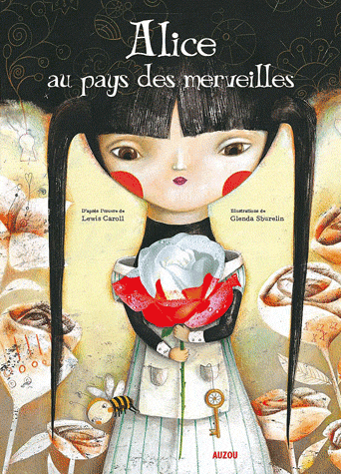
1
Alice au pays des merveilles
1
adapté par Priscilla Protet et illustré par Glenda Sburelin

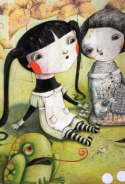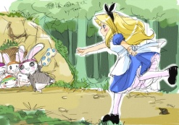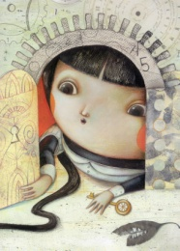

Alice est avec sa grande sœur. Elle voit passer un lapin blanc.
Alice suit le lapin et tombe dans un trou.
Elle veut sortir par une petite porte mais elle est trop grande.
Alors elle boit dans une bouteille et devient toute petite.
Alice
sœur
tombe
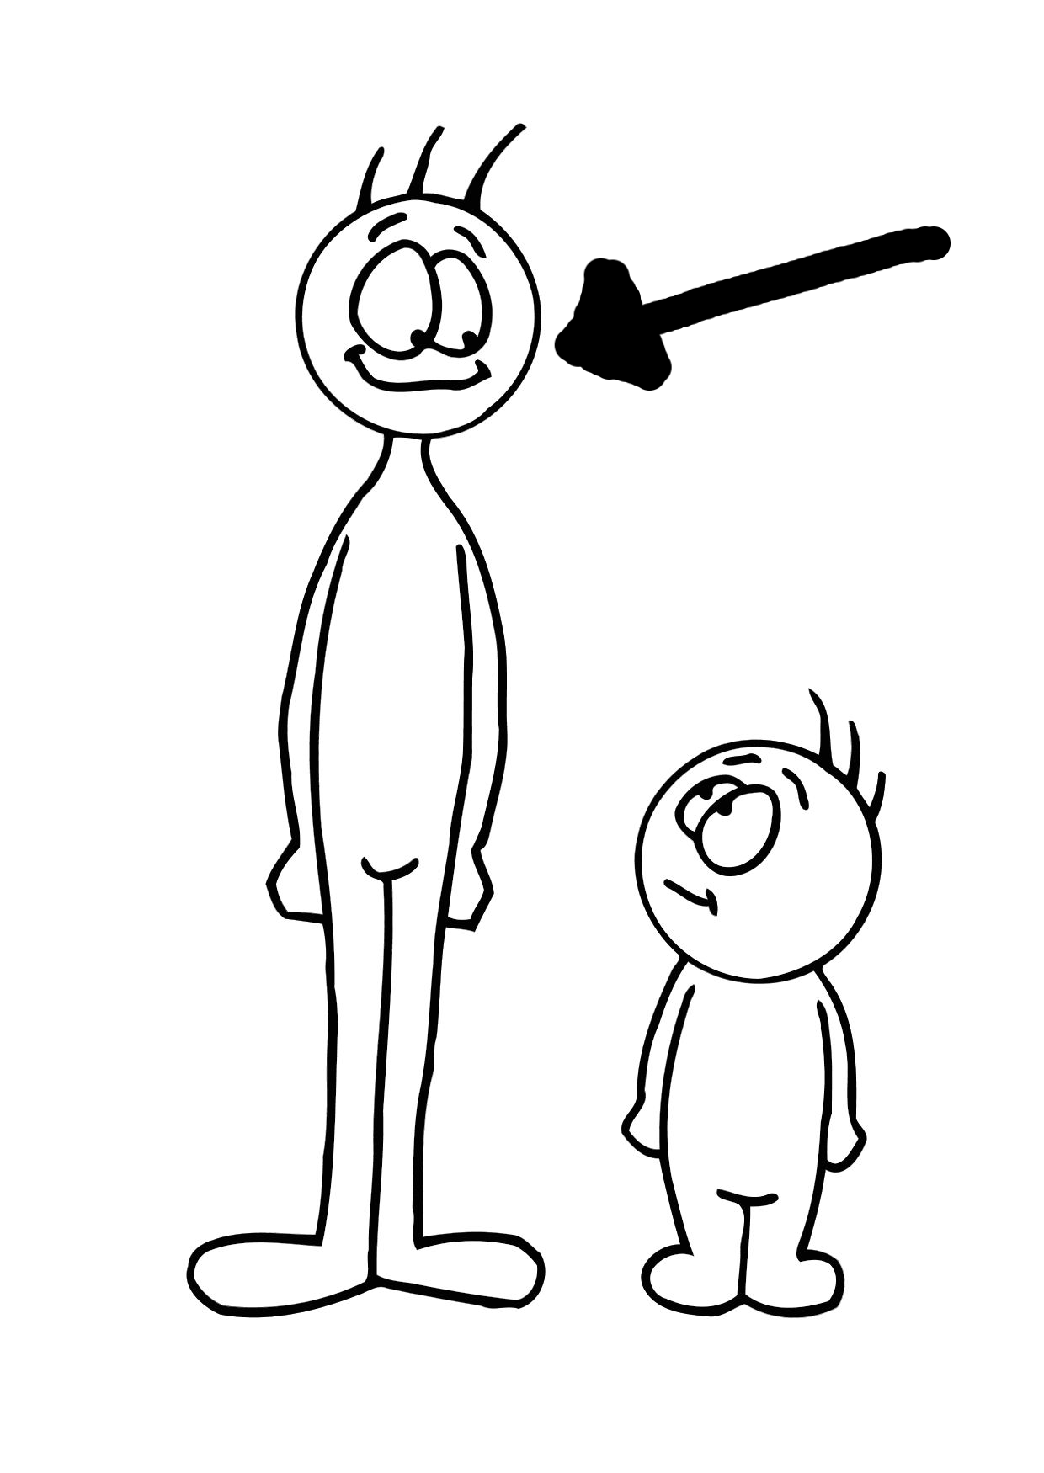
grande
boit
bouteille
2
Alice au pays des merveilles
1
adapté par Priscilla Protet et illustré par Glenda Sburelin

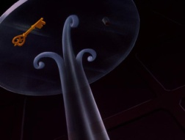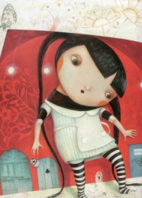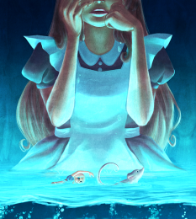

Alice n'a pas pris la clé de la porte sur la table. Maintenant elle est trop petite pour l'attraper. Elle pleure.
Alice voit un gâteau et elle le mange. Elle devient très grande. Elle attrape la clé.
Mais elle est trop grande pour passer par la porte ! Elle pleure et elle s'évanouit.

clé
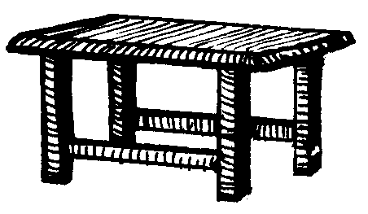
table
pleure
gâteau
mange
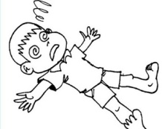
évanouit
3
Alice au pays des merveilles
1
adapté par Priscilla Protet et illustré par Glenda Sburelin

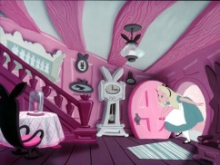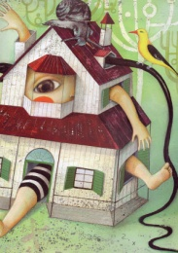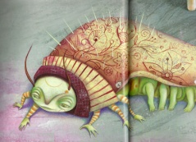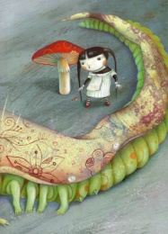

Le lapin blanc demande à Alice d'aller lui chercher ses gants dans sa maison.
Alice voit une jolie bouteille et boit. Elle recommence à grandir. Elle mange des gâteaux et redevient petite.
Alice part dans la forêt et rencontre une chenille. La chenille lui dit :
"Mange le champignon pour retrouver ta taille normale."

chercher
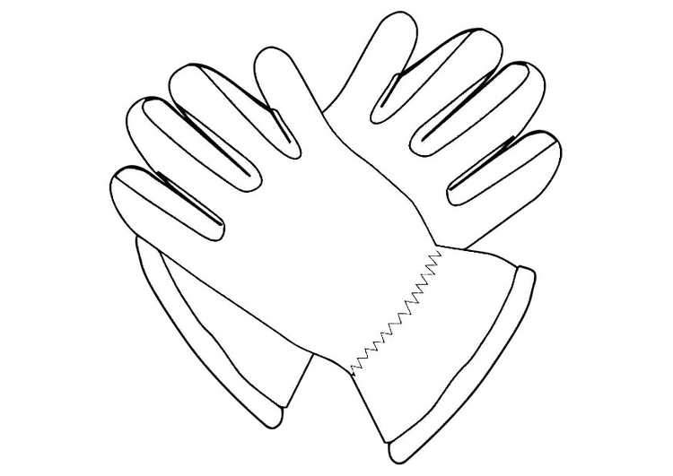
gants
bouteille
chenille
champignon
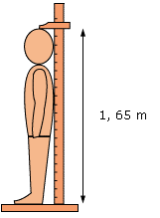
taille
4
Alice au pays des merveilles
1
adapté par Priscilla Protet et illustré par Glenda Sburelin

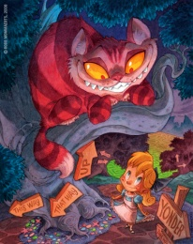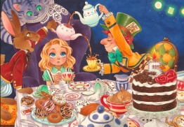

Alice veut retrouver le lapin blanc. Elle voit un chat dans un arbre. Elle lui demande comment sortir de la forêt.
Le chat dit n'importe quoi. Il lui montre le chemin de la maison du lièvre de Mars.
Le lièvre de Mars boit le thé avec le chapelier fou. Ils disent n'importe quoi.
Alice en a marre ! Elle s'en va.

arbre
forêt
maison
lièvre
chapelier
5
Alice au pays des merveilles
1
adapté par Priscilla Protet et illustré par Glenda Sburelin

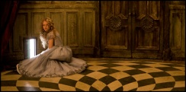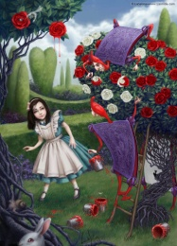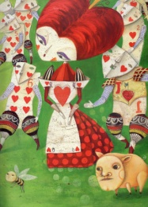

Alice retourne à la petite porte. Elle arrive dans un jardin. Les jardiniers colorient les fleurs en rouge.
Une dame arrive. C'est la reine de cœur. Elle dit "Coupez-leur la tête !" parce que les jardiniers se sont trompés de couleur.
Ensuite, la reine de cœur joue au croquet avec Alice.

jardin
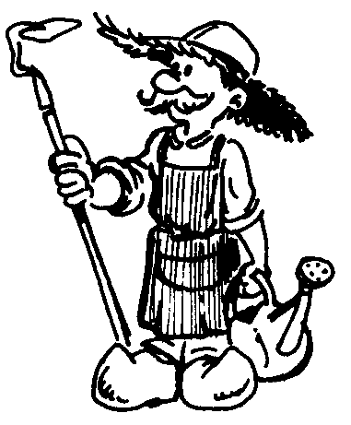
jardinier
fleur
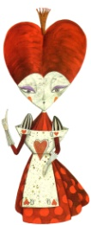
reine
cœur
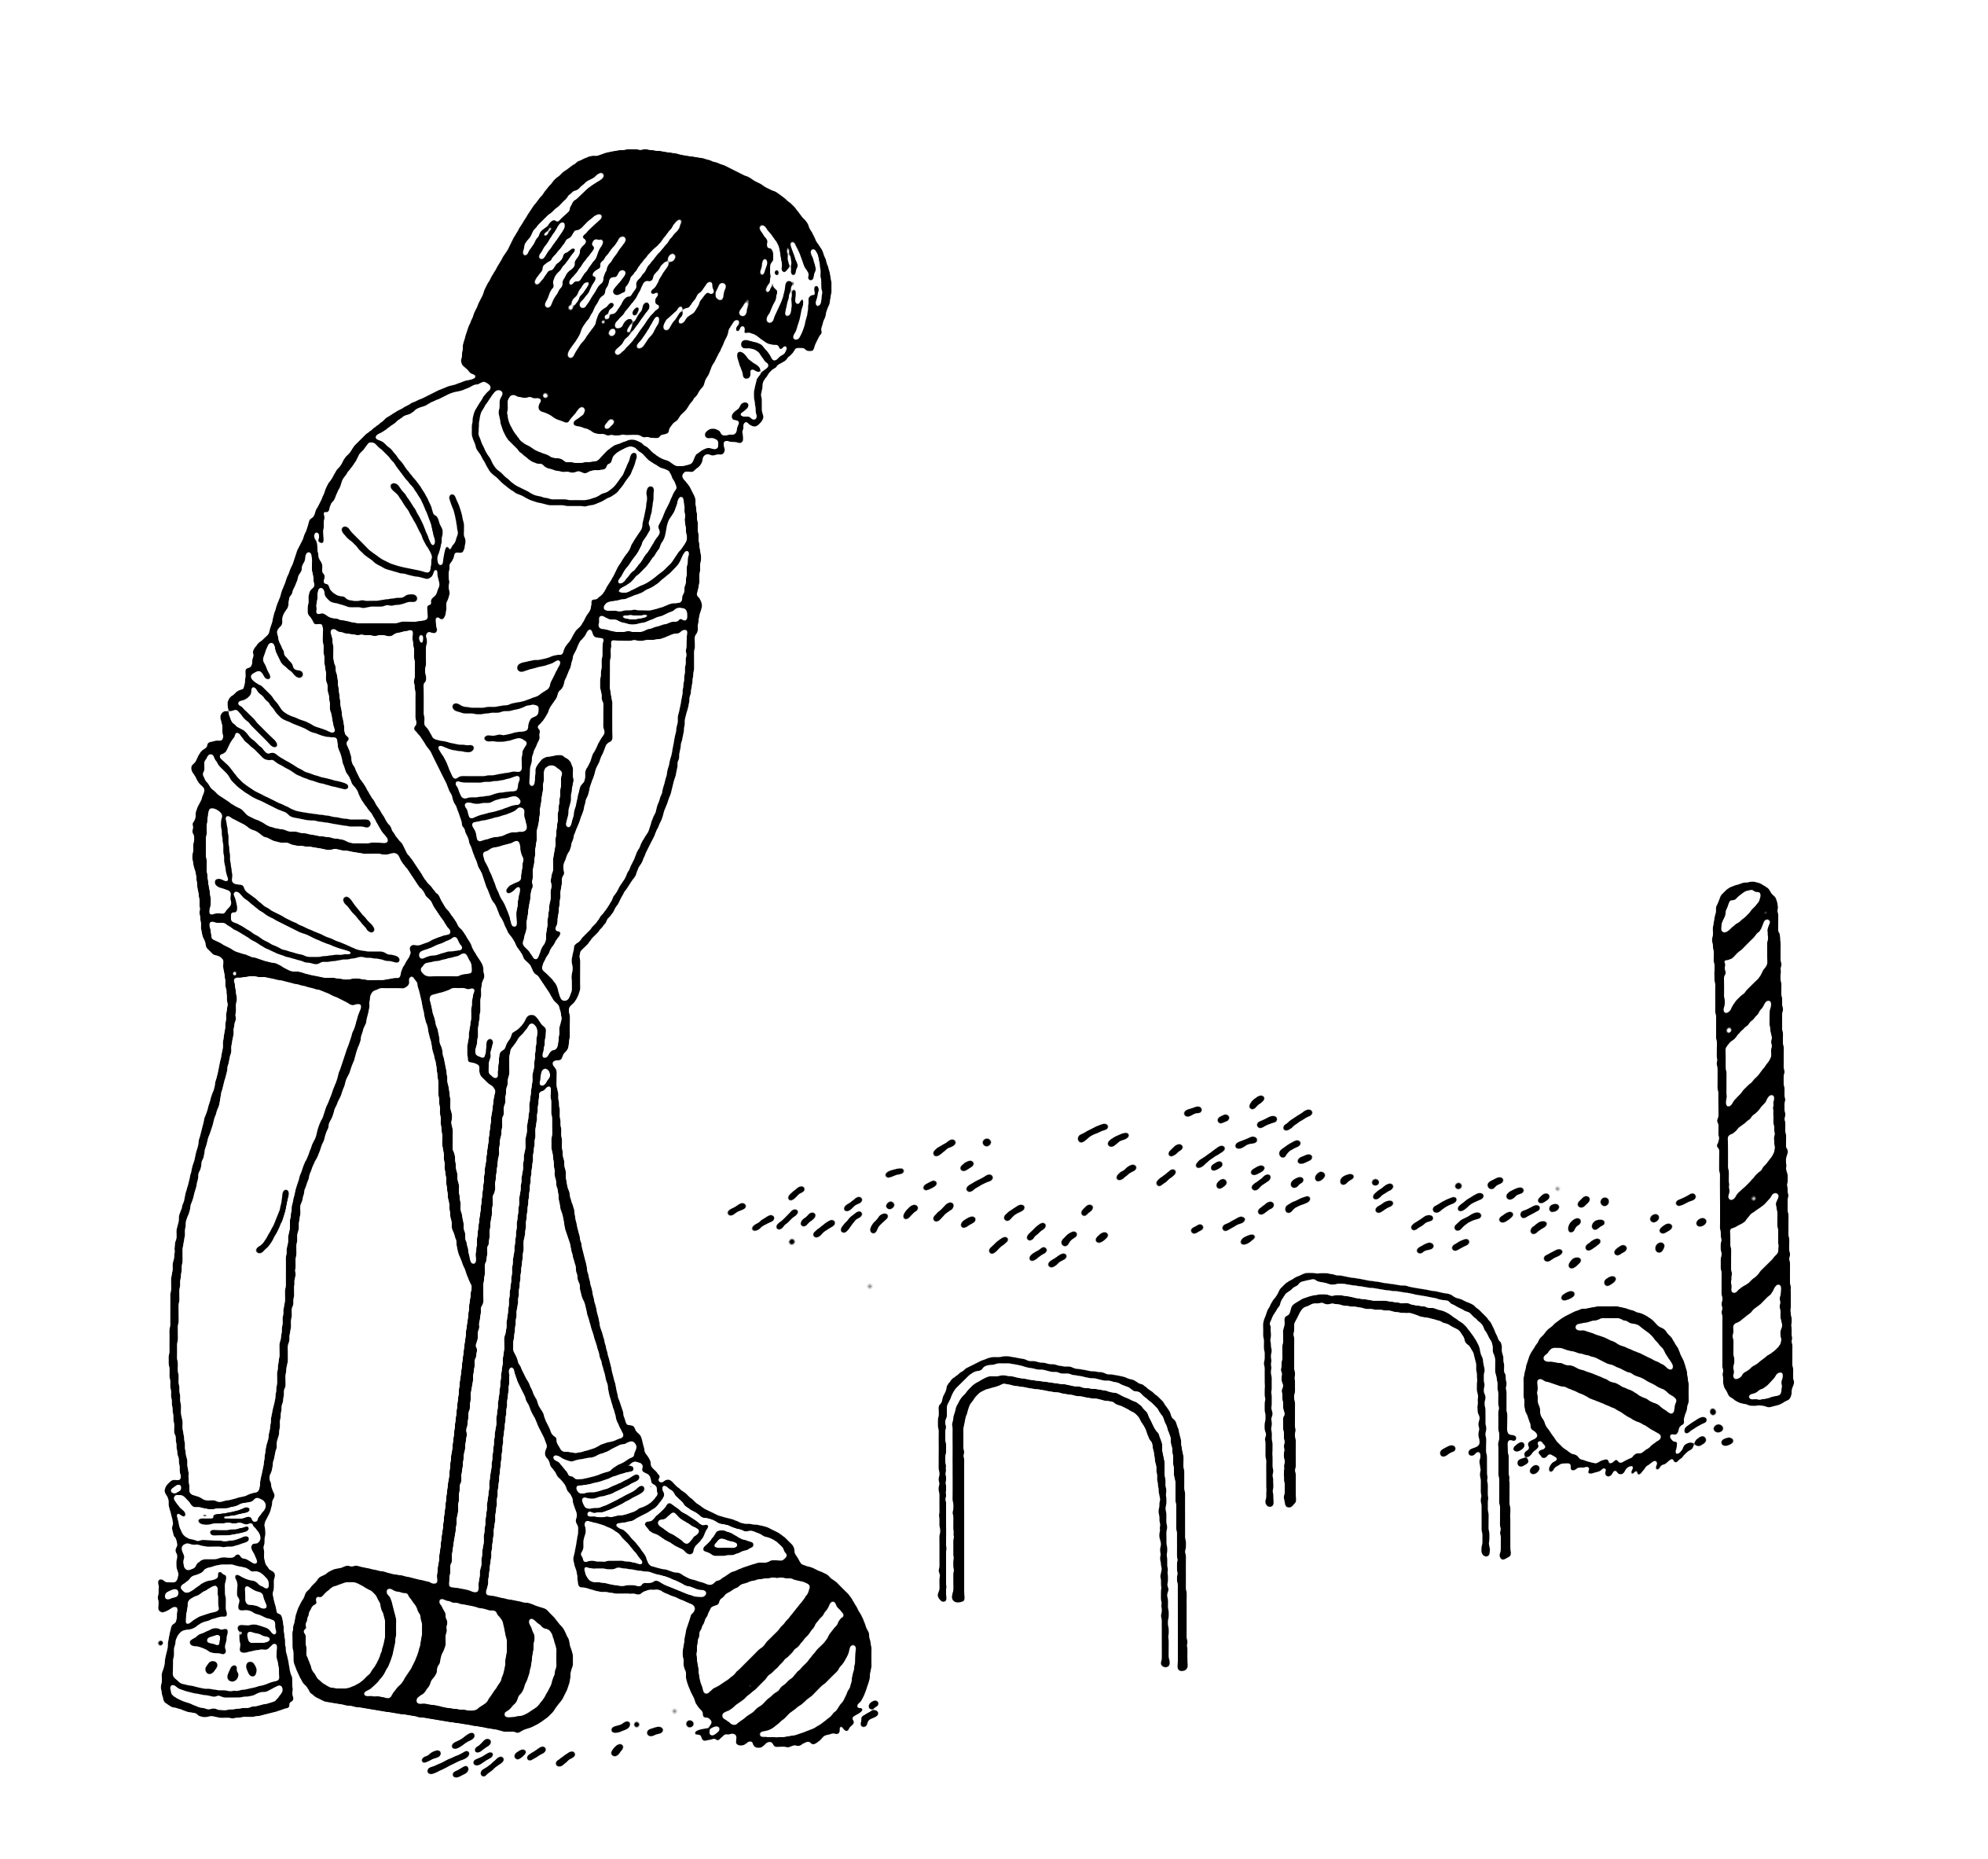
croquet
6
Alice au pays des merveilles
1
adapté par Priscilla Protet et illustré par Glenda Sburelin

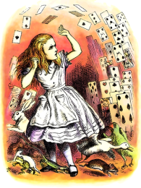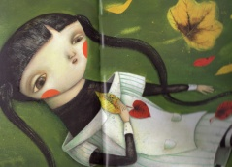

Alice va au procès du valet de cœur. Dans la salle, elle recommence à grandir.
La reine se fâche et dit à ses soldats de couper la tête à Alice.
Alice crie et les cartes s'envolent.
Tout à coup, Alice se réveille. Elle voit sa sœur. Alice lui dit : "J'ai fait un rêve bizarre, je vais te le raconter."

procès
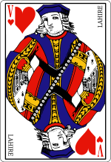
valet
cœur
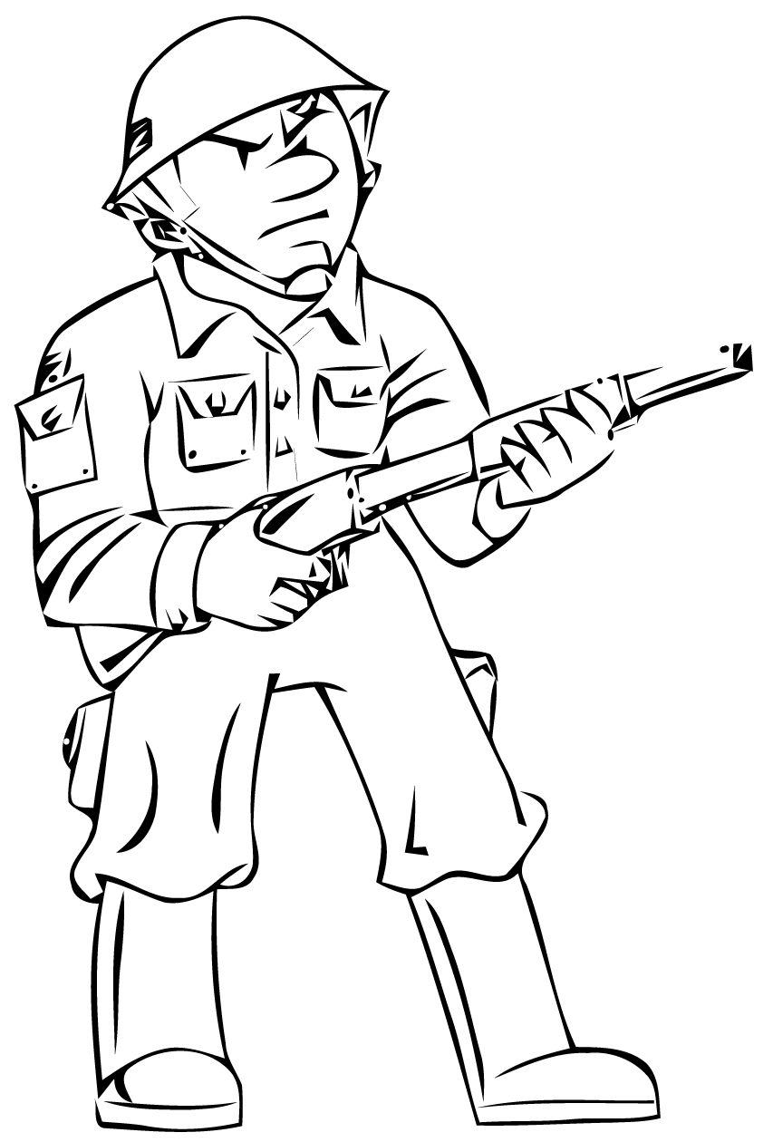
soldat
réveille
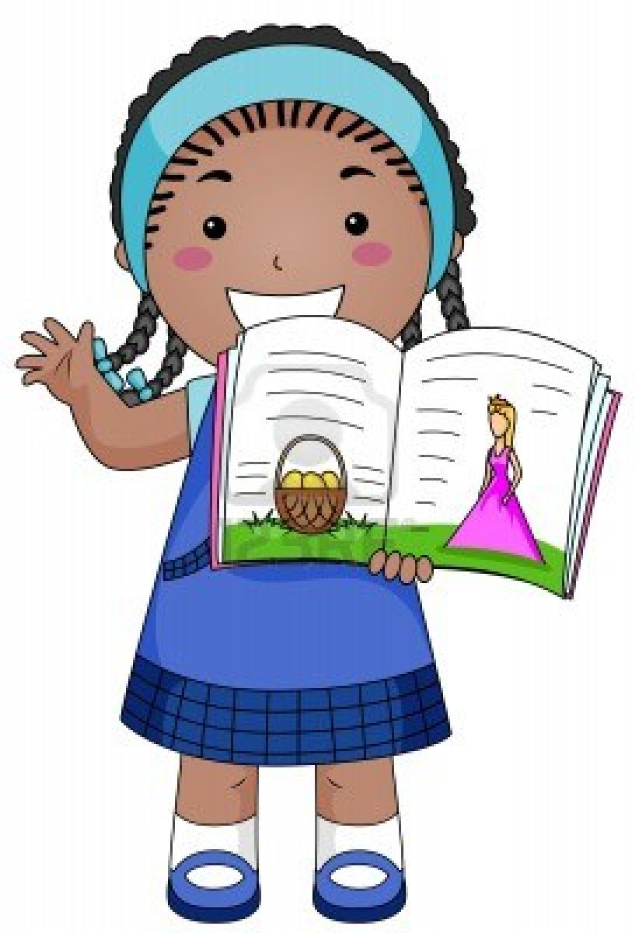
raconter

